实验主题：基于 OpenCV 的局部特征检测、描述与图像匹配
用box.png 和 box_in_scene.png
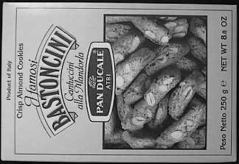
box.png
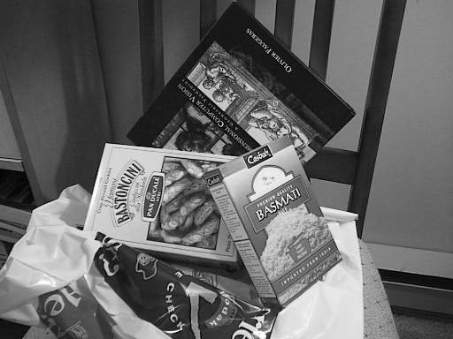
box_in_scene.jnp
任务1：
使用 OpenCV 的 ORB 算法检测两幅图像中的关键点和描述子。
输出结果及文件名：
- box.png 的特征点可视化图：experiment6_output/nfeatures1000/box_orb_kp.png
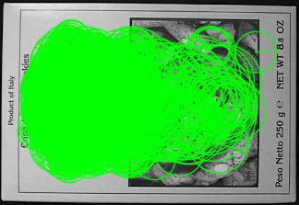
- box_in_scene.png 的特征点可视化图：experiment6_output/nfeatures1000/box_in_scene_orb_kp.png
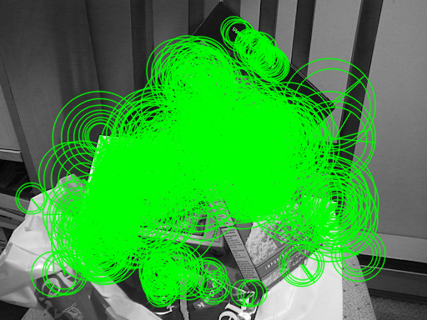
- 关键点数量和描述子维度：experiment6_output/nfeatures1000/task1.png
- 图像: box.png
- 关键点数量: 865
- 描述子维度: 32
- 图像: box_in_scene.png
- 关键点数量: 1000
- 描述子维度: 32
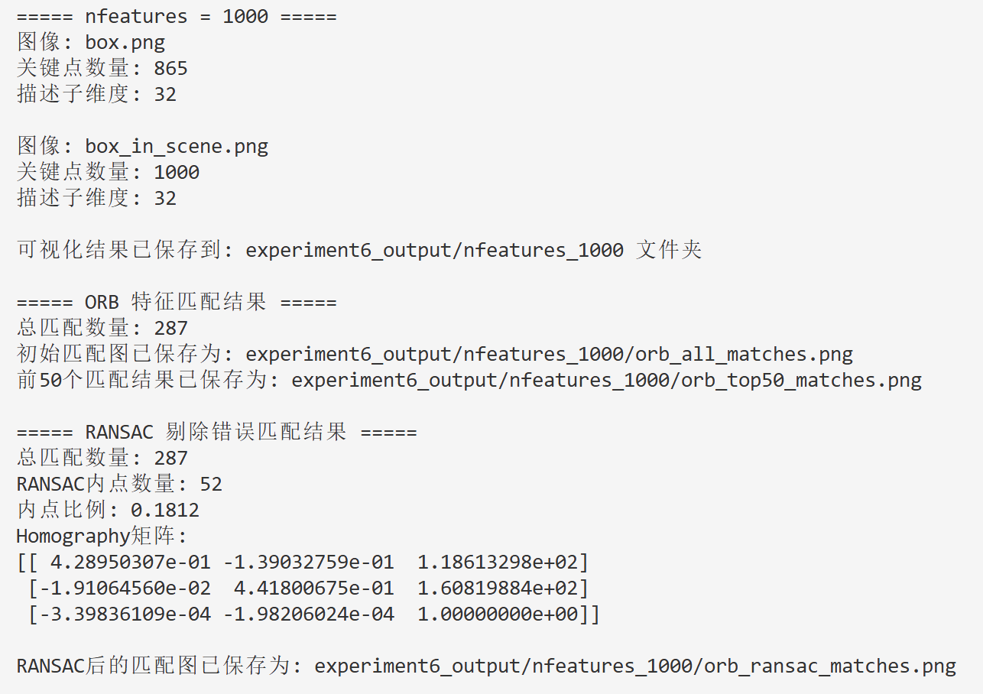
task1.png

任务 2：ORB 特征匹配
使用 ORB 描述子对两幅图像进行特征匹配。
输出结果及文件名：
- ORB 初始匹配图：experiment6_output/nfeatures1000/orb_all_matches.png
- 总匹配数量:287 experiment6_output/nfeatures1000/task1.png
- 前 30 或前 50 个匹配的可视化结果：experiment6_output/nfeatures1000/orb_top50_matches.png

任务 3：RANSAC 剔除错误匹配
使用匹配点估计单应矩阵 Homography，并利用 RANSAC 剔除错误匹配。
输出结果及文件名：
- RANSAC 后的匹配图：experiment6_output/nfeatures1000/orb_ransac_matches.png
- Homography 矩阵: experiment6_output/nfeatures1000/task1.png
[[ 4.28950307e-01 -1.39032759e-01 1.18613298e+02]
[-1.91064560e-02 4.41800675e-01 1.60819884e+02]
[-3.39836109e-04 -1.98206024e-04 1.00000000e+00]]
- 总匹配数量：287 task1.png
- RANSAC 内点数量:52 task1.png
- 内点比例：0.1812 task1.png

任务 4：目标定位
使用估计出的 Homography，将 box.png 的四个角点投影到 box_in_scene.png 中，并画出目标物体的位置。
输出结果及文件名：
- 在 box_in_scene.png 中画出目标边框的结果图：experiment6_output/nfeatures1000/target_localization.png
- 简要说明定位是否成功:定位成功

任务 6：参数对比实验
改变 ORB 的 nfeatures 参数，观察匹配效果变化。
nfeatures值 | 文件夹 | 前 50 个匹配效果 | RANSAC 剔除错误匹配 | 定位是否成功 | 定位效果输出文件名
500 | nfeatures_500 | orb_top50_matches | orb_ransac_matches.png | 是 | target_localization.png
1000 | nfeatures_1000 | orb_top50_matches | orb_ransac_matches.png | 是 | target_localization.png
2000 | nfeatures_2000 | orb_top50_matches | orb_ransac_matches.png | 否 | target_localization.png

对每组参数记录：experiment6_output/task6.png
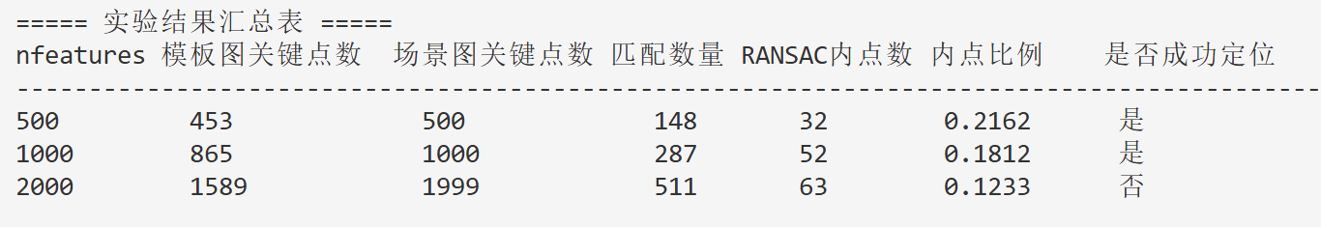
要求：
- 比较不同 nfeatures 对匹配数量的影响；
随着nfeatures从500→1000→2000增大，两张图像的关键点数量同步增加，匹配数量也呈现明显的上升趋势。原因：nfeatures控制了ORB算法提取的最大特征点数量，参数越大，图像中可用于匹配的特征点越多，粗匹配阶段找到的匹配对数自然随之增加。
- 比较不同nfeatures对RANSAC内点比例的影响；
随着nfeatures增大，RANSAC内点比例持续下降。原因：nfeatures较小时，算法优先提取质量高、稳定性强的强特征点，这些点在匹配时更容易找到正确对应关系，因此内点比例高；当nfeatures增大到2000时，大量弱特征、噪声点和重复纹理特征被提取，粗匹配中错误匹配的占比显著增加，导致RANSAC过滤后内点比例明显下降。
- 说明是否特征点越多，定位效果就一定越好。
nfeatures=500和nfeatures=1000时，目标定位成功；nfeatures=2000时，虽然匹配数量和内点数量都最多，但目标定位失败。因此，特征点数量并非越多越好，需要在特征数量和质量之间取得平衡，nfeatures=1000是本次实验中兼顾匹配数量和内点比例的最优参数。
原因：噪声干扰：过多的特征点中包含大量弱特征和噪声点，会导致RANSAC算法估计的单应矩阵被错误匹配点干扰，出现偏差；特征冗余：重复纹理区域的特征点会引入大量假匹配，进一步降低单应矩阵的估计精度；计算与稳定性权衡：特征点数量的增加会带来匹配效率下降，同时也会增加错误匹配的概率，反而降低定位的鲁棒性。

选做任务：SIFT 特征匹配
如果本机 OpenCV 支持 SIFT，可以完成 SIFT 对比实验。
输出结果：experiment6_output/shif/
对比表格：experiment6_output/shif/ORB&SHIF.png
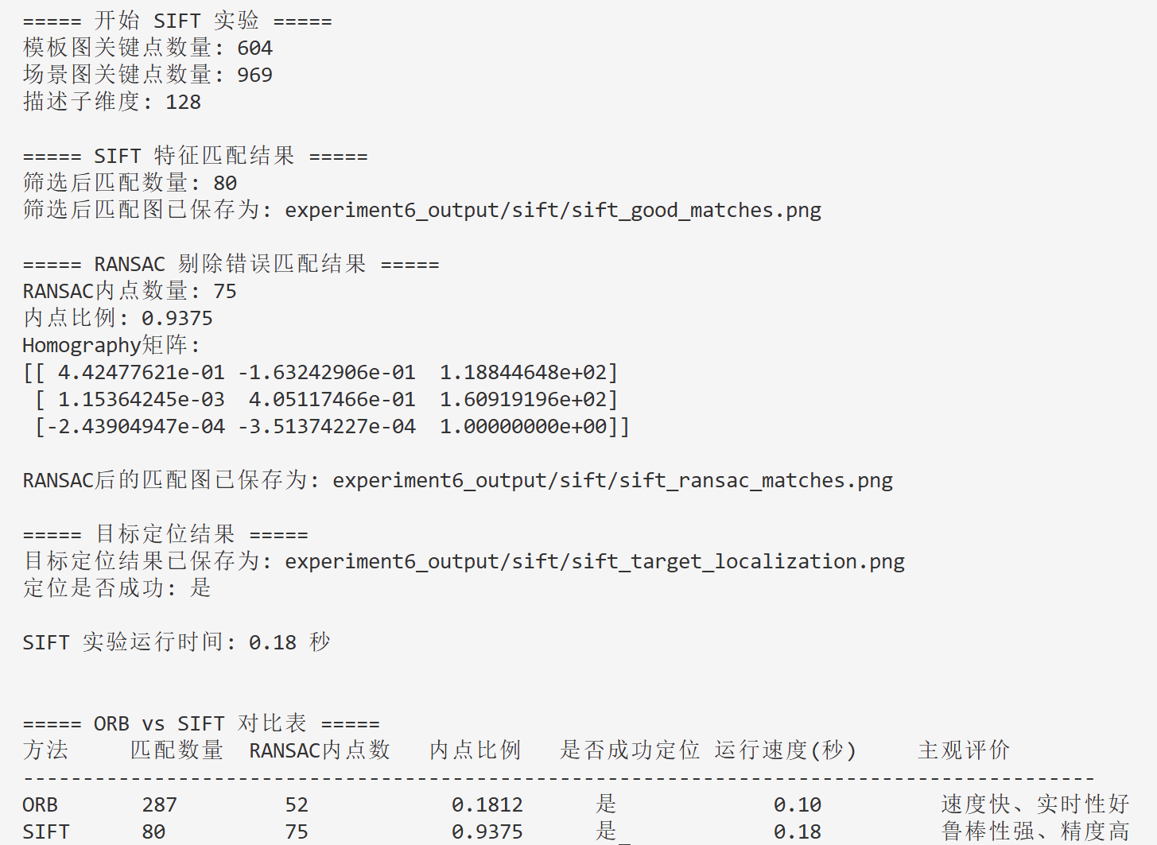

五、必须回答的问题
实验报告中必须回答以下问题。

问题 1：什么是特征点？
请结合 box.png 的实验结果回答：
- 特征点主要分布在图像的哪些区域？
核心集中在纹理丰富、高对比度区域,特征点几乎全部集中在文字与标志区域,左侧的“BASTONCINI”、“PANDUCALE”等文字，以及中间的品牌标志。这些区域边缘锐利、灰度变化剧烈，是典型的角点/边缘特征。
饼干图案区域：右侧饼干照片的内部纹理，如杏仁颗粒、饼干边缘等细节丰富、明暗变化多的地方，也聚集了大量特征点。
- 为什么文字、角点、纹理丰富区域容易产生特征点？
ORB 特征点检测的本质是寻找图像中局部灰度变化剧烈且稳定的位置。文字、角点和纹理丰富的区域，黑色的文字印在浅色背景上，形成了极其清晰的边缘，文字的横竖笔画交叉处，天然形成了大量的 “L” 形、“T” 形角点，面包照片里的杏仁颗粒、粗糙的饼干表面，充满了大量微小的明暗变化和边缘。这些高频细节意味着局部灰度梯度变化频繁，即存在大量高对比度边缘、双向灰度变化和独特的局部模式，满足了角点检测算法的核心条件，因此容易产生大量特征点。
- 为什么大面积平坦区域通常没有明显特征点？
在图像的纯色背景、大面积均匀区域，所有像素的灰度值都差不多，没有任何变化。对于 角度检测算法来说，它周围一圈的像素都和它差不多亮，不满足 “足够多像素有明显差异” 的条件，所以就不会被选为特征点。

问题 2：什么是特征描述子？
请回答：
- 描述子和关键点有什么区别？
关键点：是图像中具有局部显著性的点，记录了位置、尺度、方向等几何信息。它只告诉你“哪里是特征点”，但无法描述“这个点长什么样”。
描述子：是对关键点周围局部图像区域的数值化向量表示，记录了该点的纹理、梯度方向等信息，相当于给关键点一个“身份证号”，用于后续匹配识别。
- 为什么只知道关键点位置还不够，还需要描述子？
不同图像中，可能有多个关键点位置相似但内容完全不同（比如不同位置的边缘点），仅靠位置无法区分它们。
描述子提供了关键点周围的局部特征模式，让算法能判断两个关键点是否来自同一个物理位置，从而实现跨图像的特征匹配。
没有描述子，就无法在不同视角、光照、尺度变化下，找到对应的关键点，后续的目标定位、图像拼接等任务都无法完成。
- ORB 描述子的输出维度是多少？
ORB 默认生成 256 维的二进制描述子（即 256 位的二进制串），也可以通过参数设置为 128 维。
- ORB 描述子为什么是二进制描述子？
生成方式：ORB基于BRIEF算法改进，通过对关键点周围随机选取的像素对进行灰度比较，直接生成二进制（0/1）串，而非像SIFT那样生成浮点向量。
优势：计算高效，二进制描述子生成速度快，存储占用小；匹配速度快，匹配时用汉明距离即可，比浮点向量的欧式距离计算快得多，适合实时场景；鲁棒性：对光照变化有一定的鲁棒性，且保留了BRIEF的旋转不变性改进。

问题 3：为什么 ORB 使用 Hamming distance？
请回答：
- ORB 描述子的基本结构是什么？
ORB描述子是二进制描述子，它是一个固定长度的0/1比特串，通常为256位。
- Hammingdistance衡量的是什么？
汉明距离衡量的是两个等长二进制串中，对应位置比特值不同的位数。对于两个二进制串a和b，汉明距离d=sum(a[i]!=b[i])，即对应位不同的总次数。汉明距离越小，说明两个描述子越相似，对应关键点是同一目标的概率越高。
- 为什么 ORB 不使用普通欧氏距离进行匹配？
（1）数据类型不匹配：ORB描述子是二进制串，而欧氏距离是为浮点向量设计的。用欧氏距离计算二进制串的相似度，不仅没有意义，还会造成额外的计算开销。
（2）计算效率差异：汉明距离可以通过异或+位计数快速计算，这是CPU的原生指令，运算速度极快；而欧氏距离需要平方、求和、开方等浮点运算，速度远慢于汉明距离，会拖慢匹配过程。
（3）算法适配性：ORB作为轻量级实时算法，天生就和汉明距离配套。使用汉明距离才能最大化发挥ORB二进制描述子的速度优势，而欧氏距离无法体现这种优势。

问题 4：ORB 为什么对旋转、平移和一定尺度变化具有鲁棒性？
请回答：
- 为什么描述子在关键点局部邻域中计算，所以对平移比较鲁棒？
描述子是基于关键点周围的局部图像邻域计算的，只依赖该点周围的像素灰度模式，不依赖它在整张图中的全局位置。当图像发生平移时，关键点的位置虽然在整张图中移动了，但它周围的局部邻域纹理模式是不变的，因此计算出的描述子也不会改变，匹配时依然能正确识别，所以对平移鲁棒。
- ORB 如何通过方向估计增强旋转鲁棒性？
ORB在FAST角点检测的基础上，增加了方向估计步骤：
通过计算关键点邻域的灰度质心，确定主方向，即邻域内像素灰度的重心方向；
在生成BRIEF描述子时，将像素对的选取基于这个主方向进行“旋转校正”，相当于把描述子的坐标系对齐到主方向上；
这样即使图像发生旋转，关键点的主方向也会随之旋转，描述子依然能保持不变，从而具备了旋转鲁棒性。
- ORB 如何通过图像金字塔增强尺度鲁棒性？
ORB采用图像金字塔来解决尺度变化问题：构建不同尺度的图像金字塔（对图像进行多次降采样，得到不同分辨率的图像层）；在金字塔的每一层都检测FAST角点，这样就能在不同尺度下找到对应的特征点；不同尺度的图像中，同一物体的关键点会在金字塔的对应层被检测到，从而使算法对一定范围内的尺度变化具有鲁棒性。
- ORB 是否能完全抵抗透视变换？为什么？
ORB不能完全抵抗透视变换。透视变换会导致图像中物体发生非均匀变形，关键点周围的局部邻域纹理会被拉伸、扭曲，甚至局部模式发生改变；而ORB的描述子是基于局部邻域的固定模式生成的，当局部邻域发生透视畸变时，描述子的匹配度会大幅下降；图像金字塔只能处理缩放，无法处理透视带来的非均匀变形，因此ORB只能应对简单的平移、旋转和缩放，无法完全抵抗透视变换。

问题 5：为什么初始匹配中会有错误匹配？
请结合初始匹配图回答：
- 错误匹配通常出现在什么情况下？
- 图像中存在大量重复纹理或相似图案，如砖墙、格子、相同的文字、重复的背景元素；
- 存在背景干扰或杂乱场景，无关区域的特征点被误匹配；
- 光照变化、视角偏移或轻微形变，导致同一物体的局部特征发生改变；
- 特征点数量过多，匹配算法为每个点强行寻找最近邻，容易产生误匹配。
- 重复纹理、相似图案、背景干扰为什么会导致错误匹配？
重复纹理/相似图案的局部灰度模式高度相似，算法生成的描述子也会非常接近，导致不同位置的点被判定为“最相似”，从而产生错误匹配；
背景中大量无关的特征点会和目标物体的特征点产生误匹配，比如场景中的其他物体、文字、线条，它们的描述子可能和目标特征点的描述子距离很近，造成匹配混淆。
- 是否匹配距离越小就一定是正确匹配？为什么？
匹配距离只是衡量描述子的相似度，距离小只能说明两个点的局部模式相似，不能保证它们是同一物体上的点；
比如在重复纹理区域，不同位置的点也可能有很小的匹配距离，但它们不是正确的对应点；
初始匹配中，很多低距离的匹配都是由相似纹理或背景干扰导致的假匹配，因此后续需要用RANSAC等方法剔除误匹配。

问题 6：RANSAC 的作用是什么？
请回答：
- RANSAC 是如何剔除错误匹配的？
RANSAC（随机抽样一致性）是一种基于迭代的鲁棒模型拟合算法，它通过以下步骤剔除错误匹配：随机从匹配对中选取最少数量的样本，估计出初始的几何模型；用这个模型去验证所有匹配对，计算每个点对的投影误差；误差小于阈值的点标记为内点，大于阈值的标记为外点；重复迭代，找到内点数量最多的模型；用最终模型筛选出所有内点，剔除外点，从而得到干净的匹配对。
- RANSAC 使用的依据是描述子相似性，还是几何一致性？
RANSAC 使用的依据是几何一致性。初始匹配是基于描述子的局部相似度，只考虑了局部纹理模式；RANSAC 不依赖描述子，而是通过全局几何模型（如单应矩阵）来判断匹配对是否满足统一的投影关系，只有符合这个几何约束的点才会被保留。
- 什么是 inlier？
inlier（内点）是指符合估计出的几何模型的点，也就是经过验证后，被认为是正确匹配的点。它们满足图像间的几何变换关系，误差在设定阈值内。
- 什么是 outlier？
outlier（外点）是指不符合估计出的几何模型的点，也就是错误匹配的点。它们不满足图像间的几何变换关系，投影误差超过了设定阈值，会被 RANSAC 剔除。
- 为什么 RANSAC 后的匹配线明显更合理？
因为 RANSAC 剔除了不满足全局几何一致性的错误匹配：初始匹配中，很多匹配线是杂乱无章、方向混乱的，这些就是外点；RANSAC 保留的内点都符合同一几何变换模型，它们的匹配线方向一致、分布规律，都指向目标物体的对应位置，因此看起来明显更合理。

问题 7：Homography 的意义是什么？
请回答：
- Homography 描述了两幅图像之间的什么关系？
Homography（单应性矩阵）描述的是同一平面物体在不同视角下拍摄的两幅图像之间的投影变换关系。它可以将一张图像上的任意一点，映射到另一张图像中对应的位置，这种映射包含了平移、旋转、缩放、剪切和透视变换等所有平面投影变换。
- 为什么 box.png 和 box_in_scene.png 适合使用 Homography？
因为这两张图中的目标物体是平面物体，满足单应性矩阵的应用前提：
模板图像 box.png 是目标物体的正面视图，纹理所在的平面是理想平面；
场景图像 box_in_scene.png 中的目标物体虽然存在视角变化，但包装本身仍是平面的；
两张图像的特征点都位于同一物理平面上，因此可以用单应性矩阵来描述它们之间的投影变换关系，实现目标定位。
- Homography 更适合平面物体还是立体物体？为什么？
Homography 更适合平面物体。原理上，单应性矩阵是基于共面特征点推导出来的，只有当两幅图像中的对应点都位于同一个物理平面上时，它们之间的变换关系才能用单应性矩阵来描述；立体物体的不同部分不在同一平面上，无法满足共面条件，因此无法用一个统一的单应性矩阵来描述所有点的变换关系。
- 如果场景中物体不是平面，Homography 可能会出现什么问题？
- 单应性矩阵无法同时拟合所有特征点，导致模型误差增大，内点数量减少；
- 非平面部分的点无法被正确映射，出现严重的透视畸变，定位框无法准确包围目标物体；
- 变换模型失效，后续目标定位会出现偏移、扭曲，甚至定位失败。

问题 8：SIFT 和 ORB 有什么区别？
如果完成了 SIFT 选做任务，请回答：
- ORB 描述子和 SIFT 描述子的结构有什么不同？
ORB：是二进制描述子，通常为256位（或128位）的0/1比特串，仅由0和1组成，占用空间极小（256位仅需32字节）。
SIFT：是浮点型描述子，固定为128维的浮点向量，每个元素是实数，占用空间较大（128维浮点数需512字节）。
- ORB 为什么使用 Hamming distance？
ORB使用汉明距离是因为其描述子是二进制串：汉明距离专门用于衡量两个等长二进制串的相似度，计算方式是统计对应位不同的比特数，可通过CPU原生的异或（XOR）指令快速计算；汉明距离与ORB的二进制描述子高度适配，能最大化发挥ORB的速度优势，而欧氏距离不适合用于二进制串的匹配。
- SIFT 为什么使用 L2 distance？
SIFT使用L2距离（欧氏距离）是因为其描述子是浮点向量：欧氏距离是衡量两个浮点向量相似度的标准方法，通过计算向量对应元素差的平方和开方，来反映向量间的空间距离；SIFT的浮点描述子不支持汉明距离，因此只能使用L2距离进行匹配，这也与SIFT的高精度特性相匹配。
- SIFT 为什么通常比 ORB 更稳定？
- 特征设计更鲁棒，SIFT通过尺度空间极值检测、方向估计和梯度直方图生成描述子，对光照、尺度、旋转和轻微视角变化的鲁棒性更强；
- 描述子信息更丰富，128维浮点向量能更精细地描述关键点周围的梯度分布，抗干扰能力更强；
- 匹配策略更严谨，结合Loweratiotest筛选匹配，能有效过滤歧义匹配，因此整体稳定性优于ORB。
- ORB 为什么通常比 SIFT 更快？
描述子生成更快：ORB基于BRIEF算法，通过像素对灰度比较直接生成二进制串，无需复杂的梯度计算；匹配速度更快：汉明距离的计算是CPU原生指令，速度远快于SIFT的L2距离计算；整体流程更轻量化：ORB省略了SIFT的尺度空间构建、梯度直方图统计等耗时步骤，整体复杂度更低。
- 在本实验中，SIFT 和 ORB 哪个效果更好？请结合匹配数量、内点比例和定位结果说明。
根据实验数据，SIFT在匹配质量和定位稳定性上显著优于ORB。SIFT内点比例高达93.75%，而ORB仅为18.12%，说明ORB生成的287对匹配中绝大多数是误匹配，而SIFT的80对匹配里75对有效，能更稳定地求解单应矩阵。
ORB仅在速度上略占优势（0.10svs0.18s），但在本实验中两者差距不大。因此，在对定位精度和鲁棒性有要求的场景下，SIFT是更优选择。

问题 9：SIFT 是否抗透视变换？
请回答：
- SIFT主要抗哪些变化？
SIFT主要对尺度变化、旋转变化、光照变化和一定范围内的视角变化具有鲁棒性。它通过尺度空间实现尺度不变性，通过主方向估计实现旋转不变性，通过梯度方向直方图生成的描述子对光照变化也有较强的抵抗能力。
- SIFT是否严格抗透视变换？
SIFT并不严格抗透视变换。透视变换会导致物体发生非均匀形变，改变局部邻域的纹理模式，而SIFT描述子是基于局部梯度分布的，当局部邻域因透视发生拉伸或扭曲时，描述子的匹配度会显著下降。
- 为什么SIFT对小范围视角变化有一定鲁棒性？
当视角变化较小时，局部邻域的透视畸变程度低，描述子的梯度分布模式变化不大，仍能保持较高的相似度；同时，SIFT描述子本身的抗干扰能力较强，能在轻微畸变下维持匹配稳定性。
- 为什么大角度透视变化下SIFT仍可能失败？
大角度透视变化会导致局部邻域发生严重的非均匀形变，破坏了描述子所依赖的局部梯度分布模式，导致匹配相似度大幅下降；同时，不同视角下的特征点分布也会发生明显变化，使得匹配失败率显著上升。
- 在本实验中，真正处理整体透视变化的是SIFT/ORB，还是RANSAC+Homography？
在本实验中，真正处理整体透视变化的是RANSAC+Homography（单应矩阵）。SIFT/ORB仅负责提取局部特征并匹配，而单应矩阵通过求解全局投影变换关系，将模板图像映射到场景图像中，从而校正透视变化；RANSAC则通过筛选内点，确保求解出的单应矩阵是鲁棒的。

问题 10：实验总结
本实验以平面目标定位为核心任务，基于ORB特征实现了模板图像与场景图像的特征匹配，并通过RANSAC与单应矩阵完成目标定位，同时对比了不同参数及SIFT算法的效果，验证了特征匹配的鲁棒性与适用场景。
ORB特征检测与匹配的基本流程分为四步：首先构建图像金字塔并检测FAST角点，结合灰度质心法确定主方向，生成具有旋转不变性的二进制描述子；其次使用汉明距离进行暴力匹配，得到初始匹配对；再通过RANSAC算法筛选内点，剔除错误匹配；最后基于内点求解单应矩阵，映射模板图像角点实现目标定位。
RANSAC与单应矩阵是目标定位的关键。RANSAC通过迭代拟合模型，筛选出符合几何约束的正确匹配，解决了初始匹配中大量误匹配的问题；单应矩阵则描述了平面物体在不同视角下的投影变换关系，能将模板图像精准映射到场景中，实现目标的准确定位。
实验中遇到的主要问题是ORB在高特征点数量下误匹配率升高，导致单应矩阵求解不稳定，定位框出现轻微偏移；同时大角度透视变化下，ORB的匹配鲁棒性明显下降。通过控制特征点数量、调整RANSAC参数，可有效缓解上述问题。
通过本次实验，我认识到特征匹配的鲁棒性不仅依赖特征描述子本身的抗干扰能力，更需要几何约束的校正。ORB速度快，但受重复纹理、视角变化影响较大；而SIFT凭借更高的匹配质量展现更强的鲁棒性。鲁棒性的本质是算法对光照、视角、尺度变化的适应能力，合理的特征选择与后处理策略是提升定位效果的关键。

